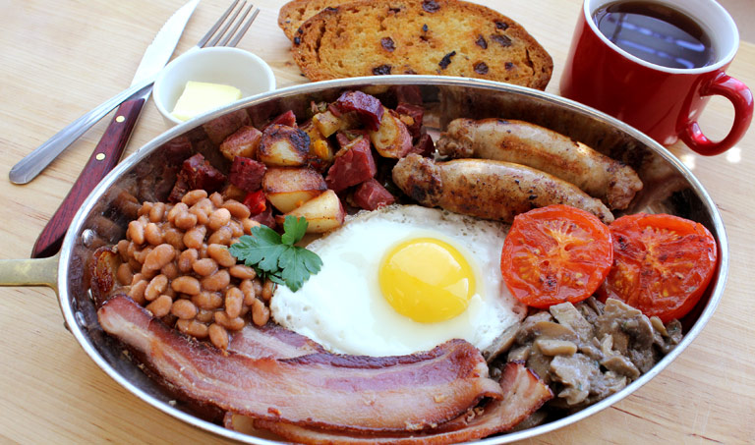

早餐

新鮮蔬菜和新鮮肉類

果汁和咖啡已包含在價格中

開始時間 六 6:00 - 在十二點完成 12:00

才七磅 7,00 £

感謝您一次又一次地選擇我們

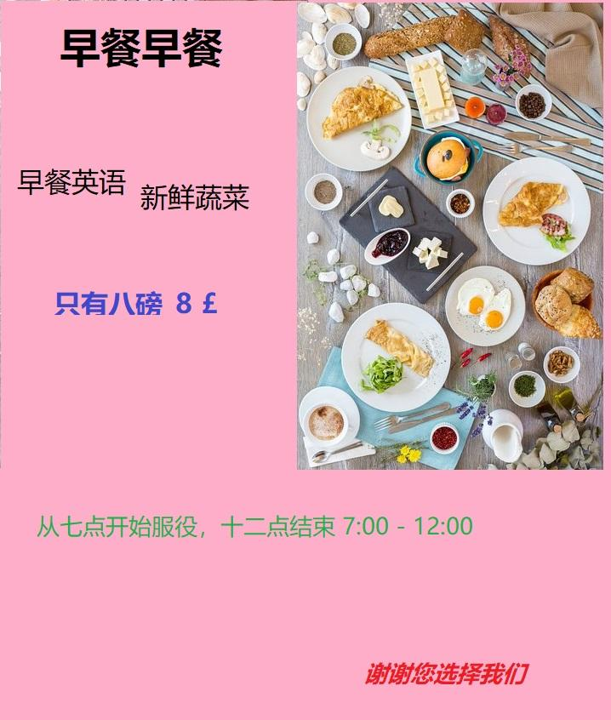

This one was the first time but the Turnitin is not leave me to upload only picture with write make it in power point

